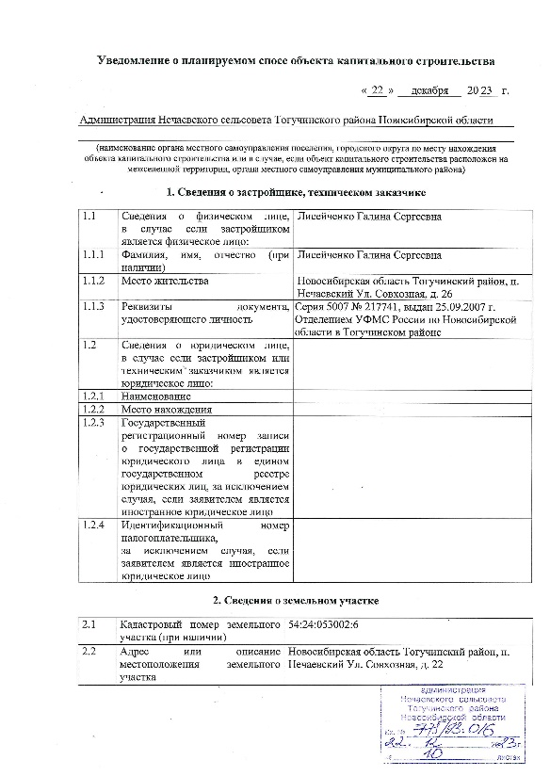

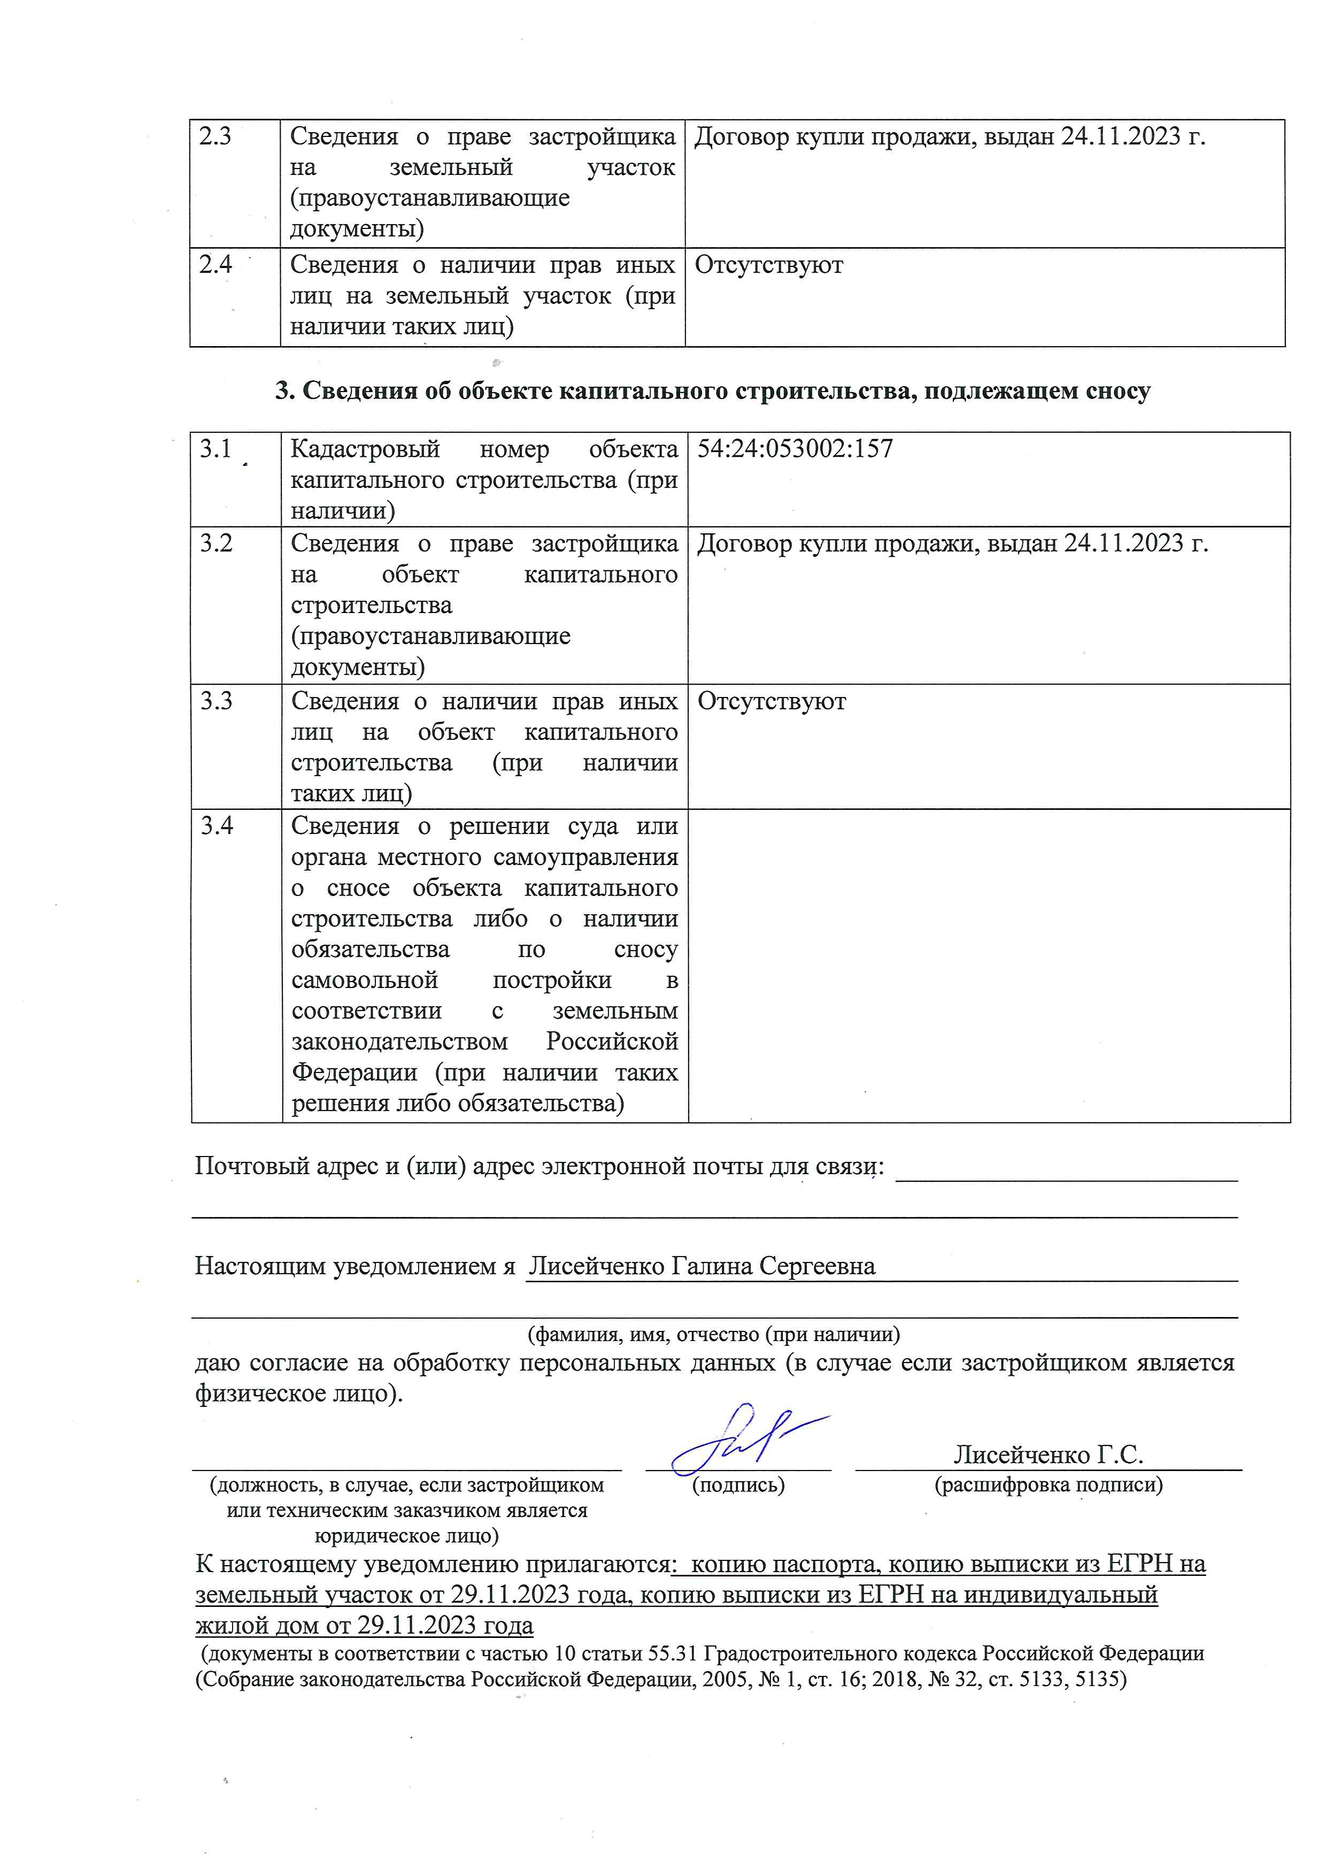

|  |  |  |  |
| --- | --- | --- | --- |
| ***Нечаевский вестник*** | Периодическое печатное издание № 20, 22 декабря 2023 | | |
| АДРЕС:  633422, Новосибирская область, Тогучинский район,  п. Нечаевский, ул. Весенняя, 11  Тел./факс (383-40) 32-242 | УЧРЕДИТЕЛЬ:  администрация Нечаевского сельсовета Тогучинского района Новосибирской области» Периодическое печатное издание учреждено Постановление администрации Нечаевского сельсовета Тогучинского района Новосибирской области № 12 от 15 мая 2008 | Редакционный совет:  Тригуба О.М.;  Безносенко С.В.;  Лисейченко Г.С. | Подписано к печати: 22.12.2023  Отпечатано в администрации Нечаевского сельсовета  Тираж: 100 экз.  Распространяется бесплатно |